**ASSUNTO :. INDICO PARA QUE O DEPARTAMENTO COMPETENTE, QUE SEJA REALIZADO A INSTALAÇÃO DE PLACAS DE PROIBIDO JOGAR LIXO NO CANTEIRO CENTRAL AO LADO DA EMEB ALFREDO BERGAMO (CAIC).**

**DESPACHO:.**

**SALA DAS SESSÕES ____/____/_____**

**PRESIDENTE DA MESA**

**INDICAÇÃO Nº , DE 2020**

**SENHOR PRESIDENTE,**

**SENHORES VEREADORES,**

INDICO ao Exmo Senhor Prefeito Municipal para que o departamento competente, que seja realizado a instalação de placas de proibido jogar lixo no canteiro central ao lado da EMEB Alfredo Bergamo (CAIC).

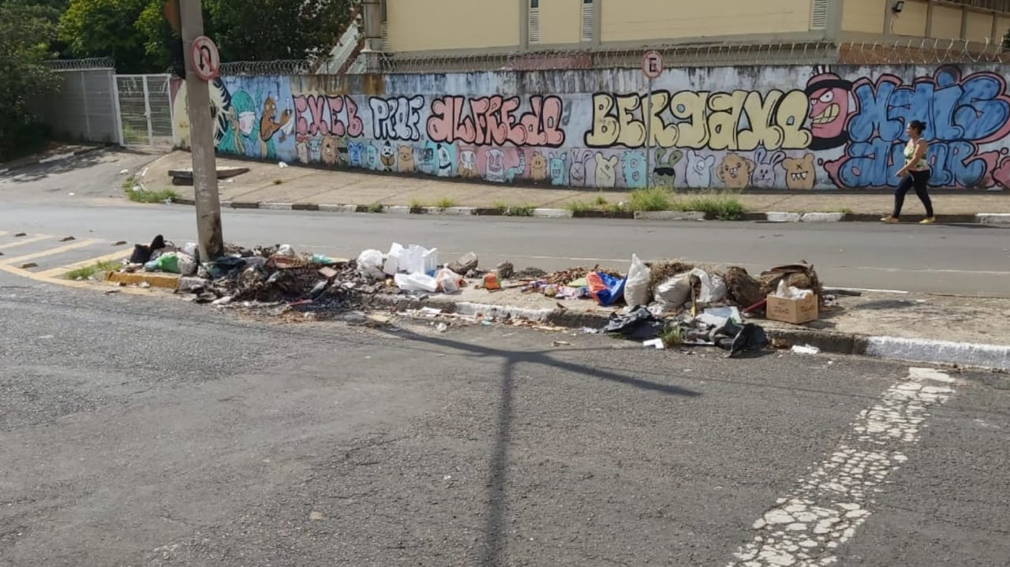

SALA DAS SESSÕES “VEREADOR SANTO RÓTOLLI”, aos 14 de fevereiro de 2020.

**VEREADOR LUIS ROBERTO TAVARES**